UNIVERSIDAD GUADALAJARA LAMAR
CASO CLINICO: CARIES DENTAL
DR. CHRISTOPHER CHONG R.
PASIENTE: ABRAHAM CHONG R.

PRESENTACIÓN Y DIAGNÓSTICO
Paciente ACR con 17 años, del sexo masculino,se ve afectado estéticamente por una caries, además refiere dolor al frío que una vez cesado el estímulo desaparece el mismo. Al exámen clínico detectamos filtraciones marginales en oclusal y vestibular del 46 y oclusal del 36.

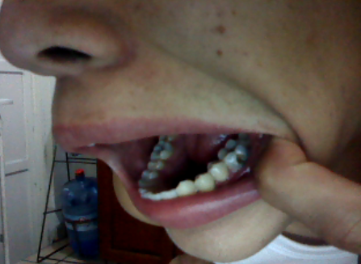.

La caries dental es una de las enfermedades de mayor prevalencia que afecta a más de un 90% de la población; se define como un proceso ó enfermedad dinámica crónica, que ocurre en la estructura dentaria en contacto con los depósitos microbianos, por causa del desequilibrio entre la sustancia dental y el fluido de placa circundante, esto da como resultado una pérdida de mineral de la superficie dental, cuyo signo es la destrucción localizada de los tejidos duros, siendo además de carácter transmisible e irreversible
Para rehabilitar al paciente seria necesario poner amalgama La amalgama es un material de restauración utilizado en odontología, que resulta de la aleación del mercurio con otros metales, como plata, estaño, cobre, zinc u oro.
La aleación más utilizada en Odontología es en base a Mercurio, Plata, Estaño, Cobre y Zinc. Posee un color plateado, el cual es poco estético para los pacientes, ya que no tiene propiedades ópticas compatibles con la estructura dental. La amalgama tiene el mayor desempeño en cuanto a seguridad y relación costo-beneficio, a diferencia de los nuevos materiales restauradores como las resinas compuestas, las cuales son más costosas.
Los composites o resinas compuestas son materiales sintéticos que están mezclados heterogéneamente y que forman un compuesto, como su nombre indica. Están compuestos por moléculas de elementos variados. Estos componentes pueden ser de dos tipos: los de cohesión y los de refuerzo. Los componentes de cohesión envuelven y unen los componentes de refuerzo (o simplemente refuerzos) manteniendo la rigidez y la posición de éstos. Los refuerzos confieren unas propiedades físicas al conjunto tal que mejoran las propiedades de cohesión y rigidez. Así, esta combinación de materiales le da al compuesto unas propiedades mecánicas notablemente superiores a las de las materias primas de las que procede. Tales moléculas suelen formar estructuras muy resistentes y livianas; por este motivo se utilizan desde mediados del siglo XX en los más variados campos: aeronáutica, fabricación de prótesis, astro y cosmonáutica, ingeniería naval, ingeniería civil, artículos de campismo, etc

